Elanco lanza Varenzin®, el primer y único medicamento veterinario aprobado para el manejo de la anemia no regenerativa asociada a ERC en gatos
- Varenzin® es el primer y único medicamento registrado específicamente para la anemia no regenerativa asociada a la enfermedad renal crónica en gatos, marcando un avance significativo en la medicina felina.

- Su principio activo, molidustat, se basa en un mecanismo de acción reconocido con el Premio Nobel en Medicina en 2019¹.
- Ofrece una suspensión oral con perfil de seguridad y eficacia comprobado y de administración en casa.
Madrid, mayo de 2026. – Elanco Animal Health anuncia el lanzamiento en España de Varenzin®, una innovadora suspensión oral indicada para el manejo de la anemia no regenerativa asociada a enfermedad renal crónica (ERC) en gatos. Se trata del primer y único medicamento registrado específicamente para esta indicación, marcando un avance significativo en la medicina felina.

La anemia es una de las complicaciones más frecuentes en gatos con ERC, llegando a afectar hasta al 65% de los pacientes². Esta condición impacta de forma relevante en la calidad de vida y se asocia con una menor supervivencia³. Sin embargo, históricamente ha estado infratratada debido a las limitadas opciones terapéuticas disponibles.

Una innovación basada en ciencia premiada
Varenzin® incorpora molidustat como principio activo, un inhibidor de la prolil hidroxilasa de los factores inducibles por hipoxia (HIF-PH). Este mecanismo de acción, reconocido con el Premio Nobel de Medicina 2019¹, permite estimular la producción endógena de eritropoyetina (EPO)⁴.
Como resultado, se incrementa la producción de glóbulos rojos y mejora la biodisponibilidad de oxígeno en el organismo, abordando de forma fisiológica la anemia asociada a la ERC.

Perfiles de eficacia y seguridad comprobados
La eficacia de Varenzin® ha sido respaldada por estudios clínicos multicéntricos.
En un estudio de campo con 75 gatos con anemia por ERC, el tratamiento con molidustat logró:
- Un aumento medio del hematocrito del 5,5% frente al grupo control⁶
- Un 68% de éxito terapéutico a los 28 días⁶
En otro estudio de campo, se observaron, incrementos progresivos del hematocrito desde los 14 días hasta al menos el día 84.⁷
Estos resultados confirman su perfil de eficacia sostenido, junto con un perfil de seguridad comprobado tanto en uso individual como en combinación con otros tratamientos habituales para la ERC.*

*No se ha estudiado en combinación con otros estimulantes de la eritropoyesis como eritropoyetina recombinante.

Uso práctico y adaptación al paciente felino

Varenzin® ha sido diseñado específicamente para gatos, ofreciendo una administración sencilla y adaptada a sus necesidades:
- Suspensión oral de administración una vez al día
- Formulación con aceite de pescado, con una tasa de aceptación voluntaria del 88%*⁵
- Tratamiento en casa, evitando inyecciones o terapias fuera de registro
Este enfoque facilita el manejo clínico por parte del veterinario y mejora el cumplimiento del tratamiento por parte de los tutores.

Un nuevo estándar en medicina felina

Con este lanzamiento, Elanco refuerza su compromiso con el desarrollo de soluciones innovadoras adaptadas a la medicina felina, un área con necesidades clínicas específicas y en constante evolución.

“Varenzin® representa un avance muy relevante en un área donde existía una clara necesidad no cubierta. Con este lanzamiento ponemos a disposición de los veterinarios una solución específica, con una eficacia demostrada en ensayos clínicos y práctica de administrar, que puede contribuir a mejorar la calidad de vida de los gatos con anemia no regenerativa asociada a la enfermedad renal crónica”, afirma Paula Puchalt, Senior Marketing Associate, PH Prescription Products Iberia de Elanco Animal Health y responsable del lanzamiento en España.

Por su parte, Gonzalo Remacha, Technical Consultant Pet Health, en representación del equipo técnico de Elanco, señala: “El mecanismo de acción del molidustat permite abordar la anemia desde un enfoque fisiológico, estimulando la producción endógena de eritropoyetina. Esto mejora el transporte de oxígeno y se traduce en una opción terapéutica aprobada, específicamente desarrollada para gatos y avalada por la evidencia científica”.

Varenzin® establece un nuevo estándar en el manejo temprano de la anemia no regenerativa asociada a ERC, proporcionando a los profesionales veterinarios una herramienta sólida y fácil de integrar en la práctica clínica diaria.

ERC: Enfermedad Renal Crónica; EPO: Eritropoyetina. *Estudio realizado en gatos sanos. No conservar por encima de 30ºC.
1- The Nobel Prize in Physiology or Medicine 2019. NobelPrize.org. Nobel Prize Outreach 2026. Fri. 20 Feb 2026. <https://www.nobelprize.org/prizes/medicine/2019/summary/>. 2- Chalhoub S, et al. Anemia of renal disease: what it is, what to do and what’s new. J Feline Med Surg. 2011;13(9):629-40. 3- New therapeutic approaches to management of anemia and iron metabolism in chronic kidney disease. https://www.iriskidney. com/treatment-of-anemia-in-cats-with-ckd. 4- Nupur Gupta, MD, and Jay B. Wish, MD, 2017. Hypoxia-Inducible Factor Prolyl Hydroxylase Inhibitors: A Potential New Treatment for Anemia in Patients With CKD. Am J Kidney Dis. 2017;69(6):815-826. 5- Mangold- Gehring. S. et al. EXPRESS: Palatability of sunflower oilbased versus aqueous verum formulations of molidustat in healthy cats. J Feline Med Surg. 2026 Feb 20:1098612X261428943. 6- Schmidt et al. Effectiveness and long-term safety of repeated oral administrations of molidustat in the management of anemia associated with chronic kidney disease in cats. Journal of Veterinary Internal Medicine, Volume 40, Issue 1, JanuaryFebruary 2026, aalaf079. 7-Charles et al, Use of molidustat, a hypoxia-inducible factor prolyl hydroxylase inhibitor, in chronic kidney disease-associated anemia in cats. J Vet Intern Med. 2023 Sep 22;38(1):197–204.

Sobre Elanco
Más de 70 años cuidando de la salud animal
Elanco Animal Health es una empresa líder mundial en salud animal dedicada a innovar y ofrecer productos y servicios para prevenir y tratar enfermedades en animales de granja y animales de compañía, creando valor para ganaderos, veterinarios, tutores de mascotas, Pet Shops, grupos de interés y la sociedad en general. Las iniciativas de Elanco Healthy Purpose™ promueven la salud de los animales, las personas y el planeta, sensibilizando al consumidor sobre la importancia de la seguridad alimentaria mundial y potenciando el vínculo entre las personas y los animales.
Con presencia en 90 países y unos 9.000 empleados en todo el mundo, la compañía promueve la innovación, tanto en la investigación científica como en las operaciones cotidianas. Fundada en 1954, Elanco tiene su sede principal en Indianápolis, Indiana (EE.UU.), cuenta con 18 plantas de fabricación y más de 200 marcas. Más información en elanco.com

MATERIALES QUE ACOMPAÑAN LA NOTA DE PRENSA:
Logos:
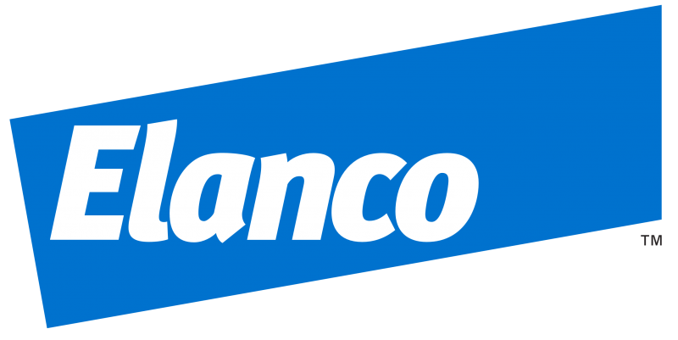 | 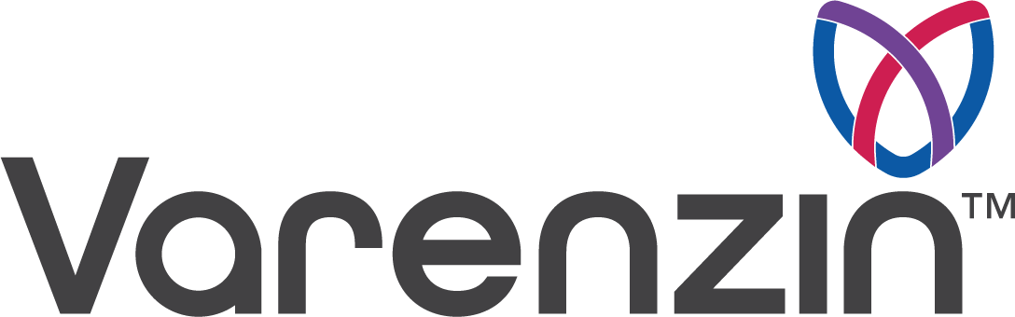 | 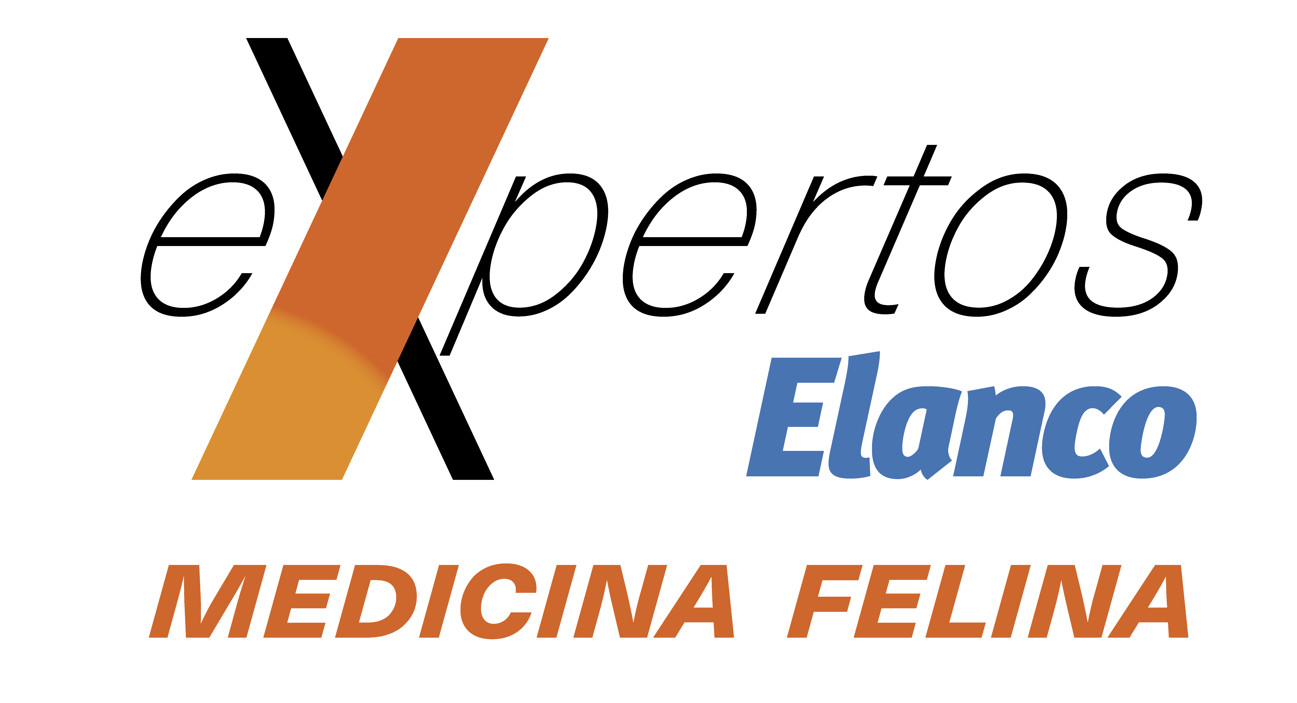
Imágenes y vídeos de recurso
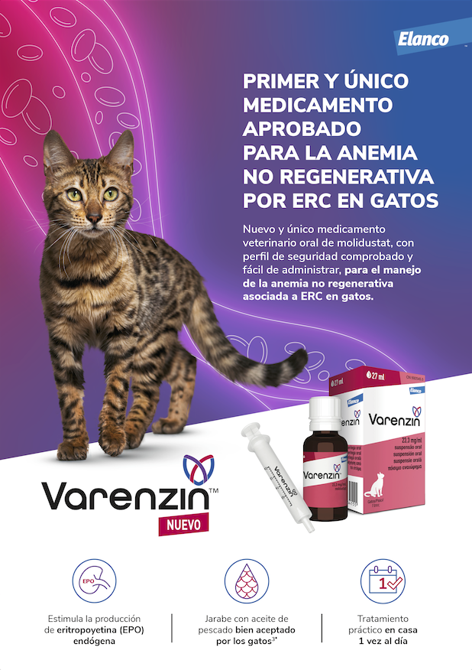 | 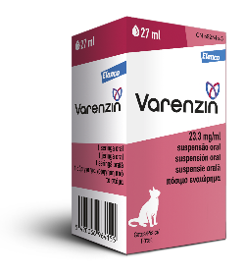
Ficha técnica:


